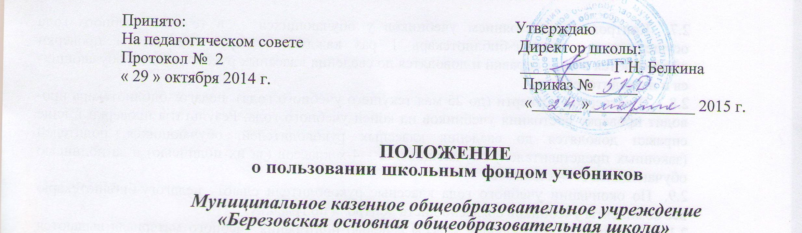

- Общие положения

1.1. Настоящее Положени разработано на основе следующих документов:
- Федеральный закон РФ «О библиотечном деле», принятый Государственной Думой 23 ноября 1994 года, (в ред. Федеральных законов от 22.08.2004 N 122-ФЗ, от 26.06.2007 N 118-ФЗ, от 23.07.2008 N 160-ФЗ, от 27.10.2008 N 183-ФЭ, от 03.06.2009 N 119-ФЗ, от 27.12.2009 N 370-Ф3);
- Ст. 35 Федерального закона от 29.12.2012 г № 273-ФЗ «Об образовании в РФ»;
- инструкция по учету библиотечного фонда.
1.2. Целью данного Положения является формирование у обучающихся бережного отношения к книге и сохранность библиотечного фонда учебников.
1.3. Положение определяет правила пользования школьным фондом учебников в МКОУ «Березовская ООШ» (далее – Школа) для обучающихся школы, их родителей, классных руководителей, а также их обязанности.
1.4. Выполнение правил пользования школьным фондом учебников обеспечивает и контролирует педагог-библиотекарь.
1.5. Обучающиеся, осваивающие основные образовательные программы за счет ассигнований бюджета Пермского края, Усольского района в пределах федеральных государственных образовательных стандартов, образовательных стандартов, бесплатно предоставляются в пользование во время получения образования учебники, учебные пособия, учебно-методические материалы, средства обучения и воспитания.

- Порядок работы с учебниками

  - Обучающемуся школы выдается один комплект учебников на текущий учебный год.
  - Педагог-библиотекарь фиксирует выдачу и прием учебников в специальном журнале.
  - Для обучающихся 1-4-х классов библиотекарь выдает учебники классным руководителям до 31 августа текущего учебного года на весь класс и листы контроля для каждого класса. В листе контроля: список класса, наименования учебников данного класса, отметка о состоянии учебника на начало учебного года, графа для подписи ученика/родителя (законного представителя).
  - 1 сентября классные руководители 1-4-х классов учебники выдают детям в присутствии их родителей (законных представителей) за их подписью; обучающиеся 5-9 классов получают учебники в школьной библиотеке самостоятельно.
  - Обучающийся подписывает каждый учебник, полученный из школьной библиотеки, в специально отведенном месте по форме: Ф.И., класс, учебный год.
  - В течение 1-ой недели сентября обучающийся обязан обернуть полученные учебники в обложку (синтетическую или бумажную).

  - Контроль за состоянием учебников у обучающихся в течение учебного года осуществляет педагог-библиотекарь 1 раз каждую четверть. Результаты проверки оформляются в виде справки и доводятся до сведения классных руководителей, обучающихся и их родителей.
  - В четвертой четверти (до 25 мая текущего учебного года) педагог-библиотекарь проводит проверку состояния учебников на конец учебного года. Результаты проверки в виде справки доводятся до сведения классных руководителей, обучающихся, родителей (законных представителей) обучающихся 1 - 4-х классов (за их подписью) и за подписью обучающихся 5- 9-х классов.
  - По окончании учебного года классные руководители сдают педагогу-библиотекарю все комплекты учебников согласно листа контроля по графику.
  - Учебники за предыдущие классы с целью повторения учебного материала выдаются обучающемуся с соответствующей записью в журнале выдачи учебников.
  - Учебники, предназначенные для изучения предмета более одного года, обучающиеся сдают в библиотеку по окончании необходимого срока.
- Правила для обучающихся

  - Обучающиеся школы обязаны:
- выполнять правила настоящего Положения о пользовании учебниками;
- аккуратно относиться к учебникам, следить за их состоянием в течение всего учебного года;
- возвращать учебники в школьную библиотеку вовремя и в опрятном виде;
- в случае необходимости ремонтировать учебники (подклеить, подчистить).
  - Обучающиеся 1-4-х классов обязаны сдать классным руководителям учебники в надлежащем виде в установленный срок. Обучающиеся 5-9 классов обязаны сдать учебники в надлежащем виде в установленный срок библиотекарю.
  - При пользовании учебником запрещается делать пометки чернилами, перед сдачей учебника в библиотеку карандашные пометки необходимо удалить.
  - При порче или утере учебника, учебного пособия обучающийся должен возместить их таким же экземпляром (тот же автор, то же наименование, год издания не ранее, чем у поврежденного экземпляра), используя собственные средства и возможности.
  - Обучающимся, не сдавшим хотя бы один учебник, на новый учебный год комплекты не выдаются до момента погашения задолженности.
- Обязанности классных руководителей

  - В начале учебного года (до 31 августа) классные руководители 1-4-х классов получают у библиотекаря комплекты учебников на контингент класса, подтвердив получение подписью в журнале выдачи учебников, и лист контроля.
  - Классные руководители 1-9-х классов проводят беседу-инструктаж с обучающимися своего класса о правилах пользования школьными учебниками и знакомят с Положением о пользовании школьным фондом учебников.
  - Обучающимся 5-9-х классов библиотекарь выдают комплекты учебников по ведомости, в которой обучающиеся расписываются за полученный комплект.
Обучающимся 1-4-х классов комплекты учебников выдают в присутствии родителей (законных представителей) под их подпись, предварительно ознакомив с Положением о пользовании школьным фондом учебников.
  - Во время выдачи учебников обучающимся библиотекарь отмечает в листе контроля состояние каждого учебника на начало учебного года.
  - Классный руководитель каждую четверть доводит до сведения обучающихся и их родителей (законных представителей) результаты проверок состояния учебников, проводимые библиотекарем.

  - По окончании учебного года классные руководители 1-4 классов, обучающиеся 5-9 классов сдает учебники в библиотеку по графику, составленному библиотекарем.
- Обязанности библиотекаря по сохранности фонда учебников

  - Библиотекарь составляет листы контроля на каждый учебный год для каждого класса с перечнем учебников.
  - Ведет учет выдачи и приема учебников в течение учебного года.
  - По необходимости библиотекарь в течение учебного года знакомит родителей (законных представителей) обучающихся с Положением о пользовании школьным фондом учебников, с требованиями, предъявляемыми библиотекой, с правами и обязанностями обучающихся при использовании учебного фонда на классных родительских собраниях.
  - Организует текущий контроль за состоянием учебников:
сентябрь (наличие обложек, подписи учебников);
декабрь и февраль (аккуратность пользования учебниками);
май (состояние учебников в конце учебного года).
  - Оформляет справки по результатам проверок состояния учебников, доводит их до сведения классных руководителей и сдает заместителю директора по УBP.
  - Организует работу по результатам проверок состояния учебников.
  - В конце учебного года составляет график приема учебников.
- Правила для родителей (законных представителей) обучающихся

- Родители (законные представители) обучающихся 1 - 4-х классов присутствуют в Школе при выдаче учебников и расписываются в их получении в листе контроля, в котором зафиксировано состояние учебников на начало учебного года.
- В течение учебного года родители (законные представители) обучающихся осуществляют контроль за наличием учебников у своего ребенка и их состоянием.
- В случае обнаружения дефектов в книге производят совместно с ребенком ремонт учебника (подклеить, подчистить).
- В случае утери или значительного повреждения учебника, учебного пособия родители (законные представители) возмещают его таким же экземпляром (тот же автор, то же наименование, год издания не ранее, чем у поврежденного экземпляра), используя собственные средства и возможности.

